ΑΠΟΚΡΙΑ ΣΤΗΝ “ΠΟΛΗ ΤΗΣ ΝΙΟΤΗΣ” ΣΟΦΙΑ

ΤΖΟΥΜΑΓΙΑ - ΜΟΝΗ ΡΙΛΑΣ

ΠΛΕΒΕΝ - ΧΙΟΝΟΔΡΟΜΙΚΟ ΜΠΟΡΟΒΕΤΣ

1 - 3 ΜΑΡΤΙΟΥ 2025

ΠΡΟΓΡΑΜΜΑ
1η ΜΕΡΑ: ΣΑΒΒΑΤΟ 01-03-2025 ΑΝΑΧΩΡΗΣΗ – ΜΠΛΑΓΚΟΕΒΓΚΡΑΝΤ – ΡΙΛΑ – ΣΟΦΙΑ
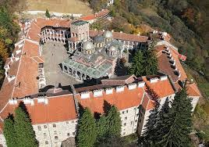
Αναχώρηση από τη στοά Επιμελητηρίου μας στις 06:30 το πρωί. Διέλευση συνόρων Προμαχώνα. Κάνοντας τον απαραίτητο τελωνειακό έλεγχο, είσοδος στη Βουλγαρία και πρώτη επίσκεψη είναι η πόλη Μπλαγκόεβγκραντ (μέχρι το 1950 ονομαζόταν Άνω Τζουμαγιά). Η πόλη είναι το οικονομικό και πολιτιστικό κέντρο της νοτιοδυτικής Βουλγαρίας. Βρίσκεται στην κοιλάδα του Ποταμού Στρυμόνα, στους πρόποδες των βουνών Ρίλα και Πιρίν. Συνεχίζουμε για το ιστορικό Μοναστήρι ‘ΑΓΙΟΣ ΙΩΑΝΝΗΣ της ΡΙΛΑΣ’, γνωστό και απλά σαν Μοναστήρι της ΡΙΛΑ, που είναι το πιο επιβλητικό και αρχιτεκτονικό μνημείο του 10^{ου} αιώνα. Μνημείο της Βουλγάρικης Αναγέννησης και παγκόσμιο μνημείο της UNESCO. Είναι η μεγαλύτερη και πιο φημισμένη Ορθόδοξη μονή στη Βουλγαρία, βρίσκεται στην οροσειρά της Ρίλα σε υψόμετρο 1147 μέτρα. Ενδιαφέρον παρουσιάζουν τα δωμάτια της Μονής, η εσωτερική επίπλωση, η διακόσμηση και το παλιό μαγειρείο. Θα θαυμάσουμε ανεκτίμητα ιστορικά και πολιτιστικά μνημεία όπως τον ΜΕΣΑΙΩΝΙΚΟ ΠΥΡΓΟ, ΧΡΕΛΙΑ, το ξυλόγλυπτο τέμπλο στο παρεκκλήσι της Μεταμόρφωσης του Χριστού, παλιές εικόνες και τα 20.000 βιβλία. Συνεχίζουμε για την «πόλη της Νιότης» πρωτεύουσα ΣΟΦΙΑ. Άφιξη και τακτοποίηση στο ξενοδοχείο μας “NOVOTEL” κατηγορίας 4*. Χρόνος ελεύθερος στην διάθεσή σας για ξεκούραση Μετά θα πάμε μια νυχτερινή βόλτα για να γνωρίσουμε την πόλη της ΣΟΦΙΑΣ. Διανυκτέρευση.

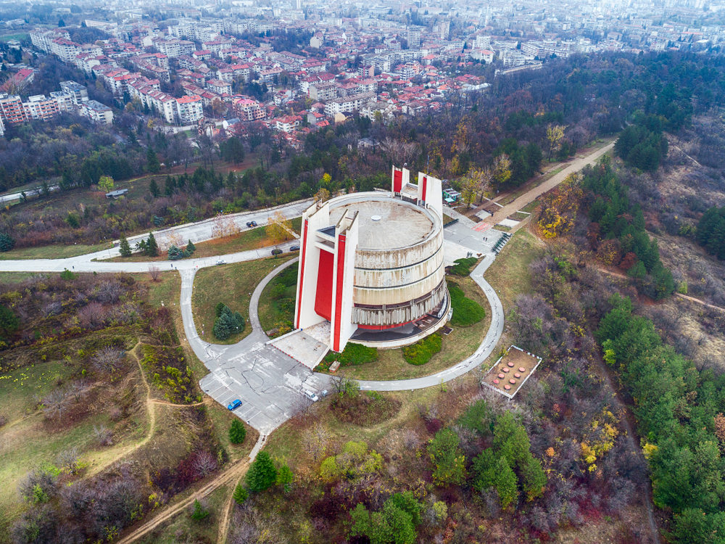
2η ΗΜΕΡΑ: ΚΥΡΙΑΚΗ 02-03-2025 ΗΜΕΡΗΣΙΑ ΕΚΔΡΟΜΗ ΣΤΟ ΠΛΕΒΕΝ
Πρωινό στο ξενοδοχείο και αρχίζουμε την ξενάγηση της όμορφης πόλης της ΣΟΦΙΑΣ, όπου θα δούμε την εκκλησία του ΑΛΕΞΑΝΔΡΟΥ ΝΕΦΣΚΥ, την Βυζαντινή εκκλησία της ΑΓΙΑΣ ΣΟΦΙΑΣ, τον Ρωσικό Ναό του ΑΓΙΟΥ ΝΙΚΟΛΑΟΥ, την Μητρόπολη ΑΓΙΑ ΚΥΡΙΑΚΗ, το ΚΟΙΝΟΒΟΥΛΙΟ και την πύλη της αρχαίας ΣΕΡΔΙΚΑΣ κ.α. Μετά αναχώρηση για ημερήσια εκδρομή στο ΠΛΕΒΕΝ είναι η 7η σε πληθυσμό πόλη της Βουλγαρίας, κτισμένη στο νότια της ομώνυμης κοιλάδας του Δούναβη, και απέχει 160 χ.λ.μ. από την ΣΟΦΙΑ. Η πόλη του ΠΛΕΒΕΝ έχει πολλά αξιοθέατα, άπειρα σιντριβάνια και πολλά πάρκα. Εμείς θα επισκεφθούμε το ΠΑΝΟΡΑΜΑ του ΠΛΕΒΕΝ (θεωρείται μεγαλύτερο από το Πανόραμα του Μποροντινό της Ρωσίας), το Περιφερειακό Ιστορικό Μουσείο, το Παρεκκλήσι Μαυσωλείο του Αγίου Γεωργίου του Τροπαιοφόρου, την Εκκλησία της Αγίας Τριάδας, το Οστεοφυλάκιο στο Πάρκο Σκόμπελεφ και καταλήγουμε στο κέντρο της πόλης όπου θα έχουμε ελεύθερο χρόνο. Το απόγευμα επιστροφή στην ΣΟΦΙΑ και χρόνος ελεύθερος για ξεκούραση. Το βράδυ θα πάμε μια νυχτερινή βόλτα στο ιστορικό κέντρο. Διανυκτέρευση.

3η ΗΜΕΡΑ: ΚΑΘΑΡA ΔΕΥΤΕΡΑ 03-03-2025 ΣΟΦΙΑ – ΦΙΛΙΠΠΟΥΠΟΛΗ – ΑΛΕΞ/ΠΟΛΗ
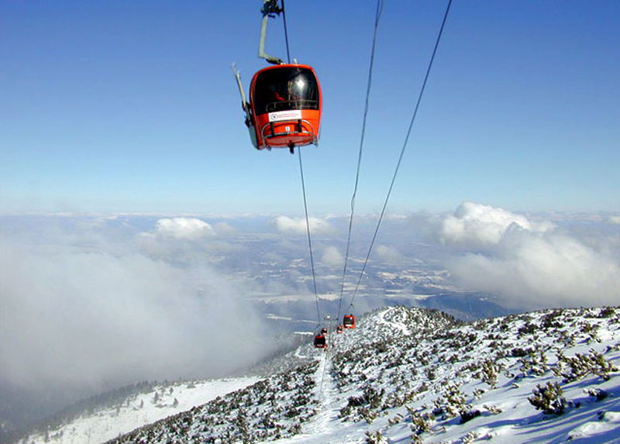
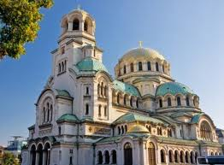
Πρωινό στο ξενοδοχείο. Σήμερα θα επισκεφθούμε ένα από τα κορυφαία χιονοδρομικά κέντρα της Ανατολικής Ευρώπης, το ΜΠΟΡΟΒΕΤΣ, που είναι απλωμένο στις πλαγιές του βουνού ΡΙΛΑ. Το διεθνές τουριστικό χειμερινό θέρετρο, που βρίσκεται σε μια καταπληκτική τοποθεσία με αιωνόβια έλατα, σε υψηλές κορυφές με πυκνό χιόνι και πίστες για ΣΚΙ. Απέχει 72 χλμ. από την ΣΟΦΙΑ. Η ανάβαση με το ΤΕΛΕΦΕΡΙΚ θα σας συναρπάσει. Γεύμα ατομικά εδώ. Μετά το μεσημέρι συγκέντρωση και αναχώρηση για την Ελλάδα, με τις απαραίτητες στάσεις για καφέ και ξεκούραση. Διέλευση συνόρων Ορμενίου άφιξη στην πόλη μας. ΤΕΛΟΣ ΕΚΔΡΟΜΗΣ.

Καλή Αποκριά

Τιμή κατ’ άτομο σε δίκλινο δωμάτιο: | 185 €
Παιδί από 2 έως 12 ετών σε τρίκλινο με τους γονείς: | 150 €
Μονόκλινο: | 250 €
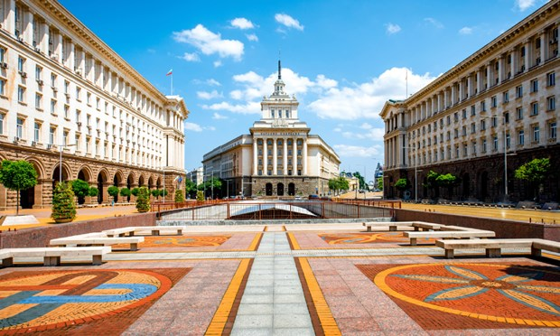

ΠΕΡΙΛΑΜΒΑΝΕΙ:
* Μεταφορά με υπερυψωμένο κλιματιζόμενο λεωφορείο του γραφείου μας. * Δύο διανυκτερεύσεις στην ΣΟΦΙΑ στο ξενοδοχείο “NOVOTEL” (superior,8,8 booking) κατηγορίας 4 ΑΣΤΕΡΩΝ σε δίκλινα δωμάτια. * Δύο πρωινά σε πλούσιο μπουφέ. * Έμπειρο αρχηγό – ξεναγό του γραφείου μας. * Ασφάλεια αστικής ευθύνης. * Ημερήσια εκδρομή στο ΜΠΟΡΟΒΕΤΣ. * Φ.Π.Α.

ΔΕΝ ΠΕΡΙΛΑΜΒΑΝΕΙ:
*Εισόδους Μουσείων και αρχαιολογικών χώρων, γεύματα, δείπνα, ποτά και διασκεδάσεις.
*Εισιτήρια Τελεφερίκ. • Έξτρα ατομική ασφάλιση ατυχημάτων & Covid 10 € το άτομο.
ΤΟ ΞΕΝΟΔΟΧΕΙΟ ΔΙΑΘΕΤΕΙ:
*SPA Center. *Σάουνα. * Χαμάμ. *Μασάζ & Γυμναστήριο. *Είναι δίπλα σε Mall.


Το καλό ταξίδι…είναι δική μας υπόθεση!!


ταξίδια ΚΙΚΩΝ Τηλ:25510-88270,1,2 ΑΛΕΞΑΝΔΡΟΥΠΟΛΗ www.kikontours.gr & info@kikontours.gr

